# PROTOCOLO DE REVISÃO SISTEMÁTICA DE LITERATURA

## Contextualização

Esta Revisão Sistemática da Literatura (RSL) tem como objetivo analisar e sintetizar a literatura existente sobre <*descrição do assunto*>, com objetivo de <*objetivo geral da revisão sistemática de literatura*>.

Foi observada a necessidade de ser realizada uma RSL devido a <*apresentar justificativa da necessidade de uma RSL*>.

### Equipe

|  |  |  |
| --- | --- | --- |
| **Nome** | **Papel** | **Afiliação** |
| Jean Carlo Rossa Hauck | Orientador | UFSC |
|  | Pesquisador | UFSC |
|  | Pesquisador | UFSC |
|  | Pesquisador | UFSC |
|  | Pesquisador | UFSC |

Quadro 1: Equipe responsável pela RSL

## Estratégia de Busca

### Pergunta de Pesquisa

A(s) pergunta(s) de pesquisa desta RSL é (são) derivada(s) da definição dos elementos apresentados no Quadro 2:

|  |  |
| --- | --- |
| **Critérios** | **Descrição** |
| População |  |
| Intervenção |  |
| Comparação |  |
| Resultado |  |
| Contexto |  |

Quadro 2: Descrição dos elementos PICOC da Pesquisa

O quadro 3 apresenta a(s) pergunta(s) de pesquisa desta RSL:

|  |  |
| --- | --- |
| **Pergunta** | **Descrição da Pergunta** |
| P1 |  |
| P2 |  |
| P3 |  |

Quadro 3: Perguntas de Pesquisa

### Bases de Dados

As seguintes bases de dados são utilizadas nesta RSL. Estas bases de dados foram escolhidas *<descrever justificativa de escolha das fontes de pesquisa>*.

*<Exemplos:*

* *IEEEXplore – http://ieeexplore.ieee.org*
* *ACM Digital Library - http://dl.acm.org*
* *Science Direct - http://www.sciencedirect.com*
* *Springer - http://www.springer.com*
* *Portal Periódicos CAPES - http://www.periodicos.capes.gov.br*

*>*

### Termos de Busca

|  |  |  |  |
| --- | --- | --- | --- |
| **Critérios** | **Termos** | **Sinônimos** | **Tradução** |
| **População** |  |  |  |
| **Intervenção** |  |  |  |
| **Comparação** |  |  |  |
| **Resultado** |  |  |  |
| **Contexto** |  |  |  |

Quadro 4: Termos de Busca

### Critérios de Inclusão

São selecionados para esta pesquisa, estudos *<definir limitações de idioma, limites de datas, etc.>.* Os Critérios de Inclusão dos estudos recuperados são apresentados no quadro 5:

|  |  |
| --- | --- |
| **Critério** | **Descrição do Critério de Inclusão** |
| CI1 |  |
| CI2 |  |
| CI3 |  |

Quadro 5: Critérios de Inclusão

### Critérios de Exclusão

Os Critérios de Exclusão dos estudos recuperados são apresentados no quadro 6:

|  |  |
| --- | --- |
| **Critério** | **Descrição do Critério de Exclusão** |
| CE1 |  |
| CE2 |  |
| CE3 |  |

Quadro 6: Critérios de Exclusão

### Critérios de Qualidade

Os Critérios de Qualidade dos estudos recuperados são apresentados no quadro 7:

|  |  |
| --- | --- |
| **Critério** | **Descrição do Critério de Qualidade** |
| CQ1 |  |
| CQ2 |  |
| CQ3 |  |

Quadro 7: Critérios de Qualidade

### Strings de Busca

String genérica de busca:

|  |
| --- |
| (<P> OR <P’> OR ...) AND (<I> OR <I’> OR ...) AND (<C> OR <C’> OR ...) AND (<O> OR <O’> OR ...) AND (<Co> OR <Co’> OR ...) AND NOT (<CE> OR <CE’> OR …) … |

Quadro 7: String Genérica de Busca

Strings de busca adaptadas para cada Base de Dados pesquisada:

|  |  |
| --- | --- |
| **Base de dados** | **String Adaptada** |
| IEEEXplore |  |
| ACM Digital Library |  |
| Science Direct |  |
| Springer |  |
| **...** |  |

Quadro 8: Termos de Busca

### Processo de Seleção dos Estudos

O processo de seleção dos estudos primários segue o fluxo *<exemplo>* descrito a seguir:

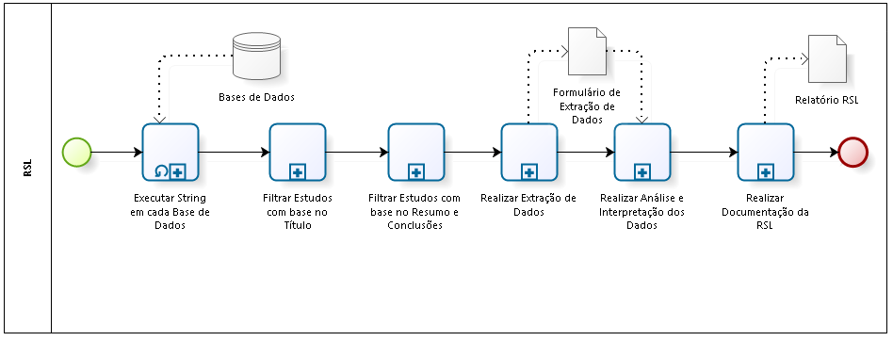

Figura 1: Processo geral de Seleção dos Estudos

*< Inicialmente os pesquisadores em conjunto executam as Strings de Busca adaptadas em cada uma das bases de dados. A partir da lista de estudos retornados, no mínimo dois pesquisadores leem o título de cada um dos estudos, descartando aqueles que claramente não estejam relacionados à estratégia de busca, ou que não preencham os Critérios de Inclusão, Critérios de Qualidade ou estejam relacionados aos Critérios de Exclusão definidos. Estudos excluídos nesta fase não são armazenados.*

*A lista de estudos é dividida entre os pesquisadores participantes, de forma que cada estudo seja lido por pelo menos dois pesquisadores. Neste segundo passo, cada pesquisador lê o resumo e as conclusões de cada estudo. A partir desta leitura, são avaliados os critérios de Inclusão, Exclusão e Qualidade novamente. Estudos excluídos nesta fase são armazenados para posterior consulta na planilha de coleta de dados (Anexo I). Como resultado se obtém a lista completa dos estudos.*

*Cada pesquisador então lê por completo os estudos que lhe foram alocados, avalia a qualidade dos estudos e extrai os dados básicos de caracterização do estudo, bem como os dados específicos relacionados às perguntas de pesquisa, preenchendo a planilha de coleta de dados (Anexo I).*

*Em uma seção conjunta os pesquisadores apresentam as dúvidas relacionadas à extração de dados ou inclusão/exclusão de estudos. Havendo discrepâncias entre pesquisadores, a decisão final cabe ao pesquisador sênior ou professor orientador.*

*Após finalizada a extração dos dados, os passos seguintes correspondem à análise, interpretação e documentação dos resultados da RSL.>*

Referências

KITCHENHAM, B. Procedures for performing systematic reviews. Keele, UK, Keele University, v. 33, n. 2004, p. 1-26, 2004.

KITCHENHAM, B. Guidelines for performing systematic literature reviews in software engineering. Technical report, Ver. 2.3 EBSE Technical Report. EBSE, 2007.

TRAVASSOS, G.; BIOLCHINI, J. Revisões sistemáticas aplicadas a engenharia de software. XXI SBES-Brazilian Symposium on Software Engineering, 2007.

